3月理论学习（王暑雅） 2024.3
【论文题目】 | 《素养导向下小学数学实验教学探究》 作者：朱远媛
【学习摘要】 | 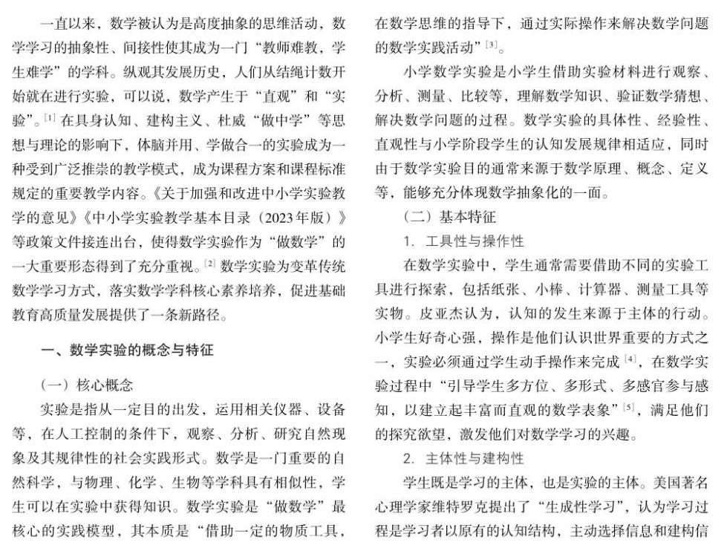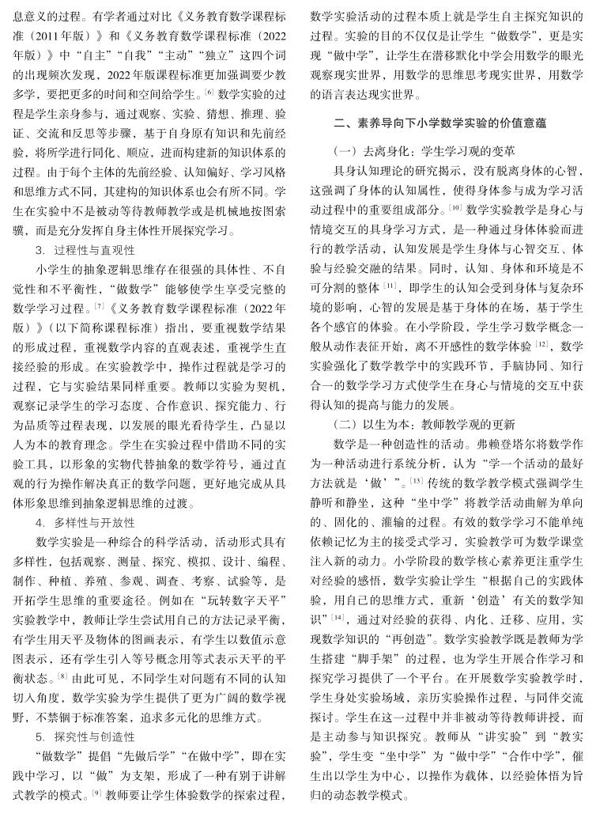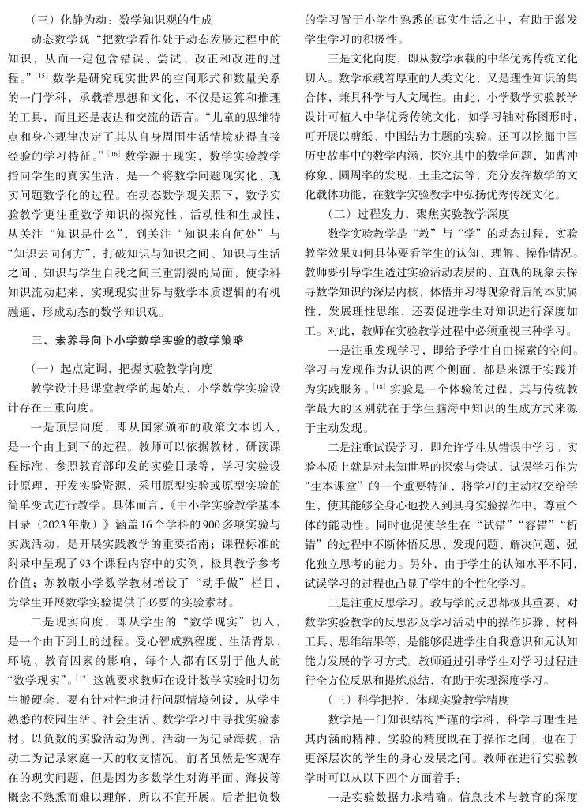
【学习反思】 | 在数学实验课的教学策略中，我深刻体会到了教师的引导作用。教师应成为学生学习的引导者和合作者，帮助学生解决学习中的困难，引导他们积极探索。此外，教学策略的制定还应注重培养学生的自主学习能力。我们可以通过布置课外作业、推荐阅读材料等方式来引导学生自主学习，培养他们的自主学习能力。最后，我认为数学实验课的教学策略应是一个不断完善的过程。我们需要根据学生的实际情况和教学效果不断调整和优化教学策略，以更好地满足学生的学习需求。总的来说，数学实验课的教学策略制定是一个复杂而重要的过程。我们应以学生为中心，注重培养学生的实践能力和创新思维，同时充分利用教学资源、加强团队合作和及时反馈。只有这样，我们才能更好地实现数学实验课的教学目标。  开展小学数学实验教学是拓宽学生知识面的过程。一方面，教师可以通过延伸实验的时空拓宽教学的广度。数学实验可以发生在任何时间、任何地点，课时安排不必拘泥于一节课固定时长，教师可根据实验需要和学生情况灵活安排，适时调整数学实验时长。可通过长短课时或多课时结合设计综合实验，还可以以学期、学年为单位设计长程实验。数学实验场域可以是专门的数学实验室，也可以是社区超市、家庭厨房等。例如“认识货币”实验活动可以安排在超市进行，超市情境更能够激发学生积极探索。在影响学生的一系列环境系统之中，除了学校，还包括家庭、社会等教育生态。把实验场域拓宽至家庭、社会中有助于构建家校社协同育人机制，构建学习型社会。

